体育场馆、博物馆
智
能
控
制
及
节
能
解
决
方
案
智能照明事业部制作
东莞市奥杰特智能科技有限公司
2016.01.01

第一部分：公司简介
东莞市奥杰特智能科技有限公司成立于2006年，注册资金2000万。是一家致力于智能照明控制系统、智能家居系统、酒店客房控制系统、工业自动化控制系统的开发商、制造商和服务商，生产基地位于东莞市虎门镇龙眼工业区10路37号，营销中心位于东莞市南城区天安数码城B座14楼。工厂占地面积2000M²，现有员工100余名。其中开发人员15名，高级工程师12名，生产测试人员29名, 工程人员和调试人员35名，产品售后维护人员9名。公司与德国西门子、韩国garam 、意大利3i公司等国际性公司长期保持着技术、人才方面的战略合作关系。
公司发展迅速，2008年奥杰特智能被评为知识产权优势企业，拥有自主知识产权28项，2015年被评定为国家高新技术企业。公司已通过ISO9001:2008质量管理体系认证，产品已通过3C、CE、RoHs 等国内外权威机构认证，并荣获“中国智能照明最具发展潜力企业”等称号。
奥杰特凭借成熟完善的智能控制技术、功能强大稳定的产品和及时周到的服务使我公司的产品得到广大用户的肯定。北京奥林匹克森林公园、北海富丽华大酒店、深圳观澜高尔夫、海南三亚亚龙湾松山酒店、成都中天酒店、阳西维也纳酒店、贵阳摩尔中心、中铁广州工程局、港行华庭、崇义国税局、惠州天虹商场、星洲湾别墅群、赣州地税局、赣州体育中心、赣州中航云府、石城国税局、中海东韵公共区域照明、宁都国税局、赣州海关新监管大楼等多家企业已采用我公司产品。产品还被广泛应用在公共建筑、酒店、会所、学校、办公大楼、会展中心、购物商场、体育场、别墅、家庭等场所。
公司自成立以来，一直秉承“以人为本，科技领军，服务至上，持续创新”的经营理念为广大客户提供贴心舒适、安全便捷及节能环保的智能产品。并可以提供OEM、ODM服务。以满足社会现实需求、引导未来应用为中心，进行产品系列化研发，以先进的智能控制技术和产品，服务于社会！欢迎广大客户前来咨询了解，洽谈合作。我们将竭诚为您服务！

第二部分 ：智能照明应用区域-体育场馆

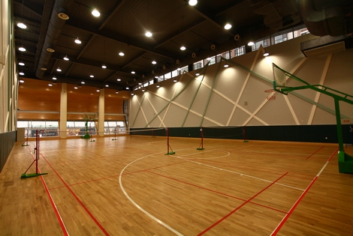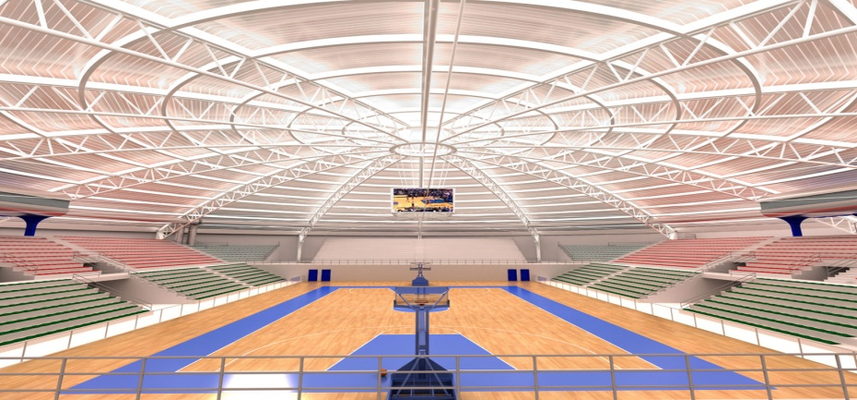

主要控制设备：灯光开关
主要控制方式：定时控制，人体感应控制，集中控制，联动控制

控制方案：
1、中控系统通过分区图形化界面显示和集中监控场馆各个区域的灯光。

2、系统智能面板完成各种模式的一键式切换：如训练模式、非转播比赛模式、国际彩电田径比赛转播模式，国际高清足球比赛转播模式等。

3、系统检测照明回路开关次数、时间累计、电流、电压等。 根据灯具的使用寿命提前提醒维保人员备货以便更换即将报废的灯具。

4、系统电流检测功能监测回路故障、负载电流量、剩余电流量等。回路跳闸、漏电和灯具故障时自动报警，使得场馆的控制系统得到最有效可靠的运行保障。

5、系统采用顺序延时开灯模式，防止全部灯具一起启动对电网的瞬间冲击。

6、与消防联动，在出现消防报警时，系统强行关闭公共区域正常照明，启动紧急照明控制。

第三部分 ：智能照明应用区域-博物馆
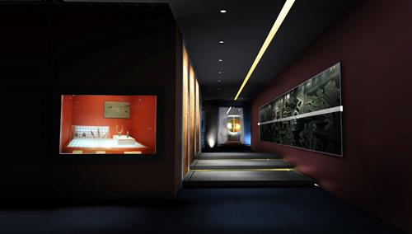

主要控制设备：灯光开关，灯光调光，空调
主要控制方式：移动感应控制，手动控制，集中控制，联动控制

控制方案：
1、系统通过中控系统、现场面板及人体感应器管理博物馆内的所有照明设备。分别在准备时段、营运时段、清场时段、闭馆时段，分别定义不同的照明模式。
普通展区的照明采用开关控制方式。在无人的展区仅开启基本照明，有人进入时，通过人体感应器自动启动参观照明模式。
2、对重要展区的照明采用调光控制方式。当有人接近藏品或展柜时，系统将灯光适度调亮，无人时自动调暗。闭馆时关闭照明。光线变化缓慢柔和。
3、根据特殊区域的展示要求，可通过现场安装的面板切换所需要的灯光效果。
4、系统控制馆内各区域室温。根据各功能区域（如储物区，展览区，通道，游人休息区等）不同的要求把各区域的室温控制在适当范围之内，既舒服怡人又节能。

